男子２部①トーナメント出場校 各位
令和３年８月吉日
大阪府立大学日本拳法部
指導者 岡 秀紀

『第２４回西日本学生拳法選手権大会』
男子２部①トーナメント開催案内

記
- 開催日時
令和３年８月２９日（日）１３時３０開会（１３時より入場可能。順次受付）

- 開催場所
大阪府立大学なかもずキャンパス体育館（大会会場：体育館2階アリーナ、待機場所：体育館1階柔道場・剣道場・3階更衣室・103セミナー室）
https://www.osakafu-u.ac.jp/info/campus/nakamozu/
※交通アクセス
地下鉄御堂筋線「なかもず駅（5号出口）」南海高野線「中百舌鳥駅」から徒歩約１３分、南海高野線「白鷺駅」から徒歩約７分
各大学指導者（各校３名まで）と審判用の駐車場利用については、別紙 駐車場利用申請にて８／１９（木）までに、hill760331@yahoo.co.jpへ申請すること。

- 運営責任者
大阪府立大学日本拳法部 指導者 岡 秀紀

- 参加大学
甲南大学、大阪産業大学、芦屋大学、流通科学大学、大阪府立大学 以上５校

- その他
・開会式・閉会式は行いません。第１試合参加者は、１３時３０分開始の準備を行って下さい。
・新型コロナウイルス感染拡大の防止対策とし、会場の入場制限を行います。
※本大会出場登録選手（登録選手以外は出場不可）、防具係（３名以内）、指導者（３名以内）
・本学連主催大会新型コロナウイルス感染防止遵守「特に全員の体調管理と当日の検温・消毒作業は各大学で行う」
・試合会場内での飲食は禁ずる。ただし、熱中症対策としての水分補給は妨げない。
・新型コロナウイルス感染拡大の状況により、上記日程を変更する場合もあります。
以上
＜会場までのご案内＞
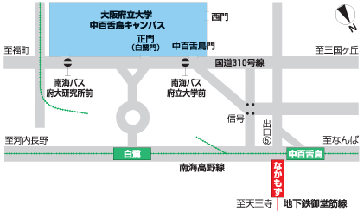
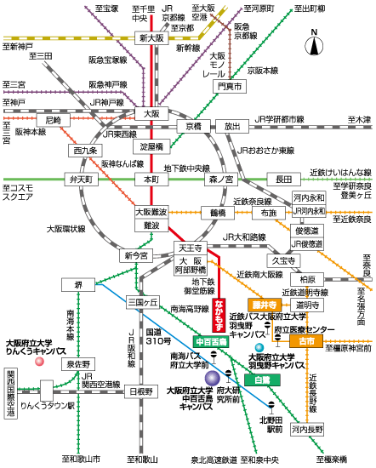
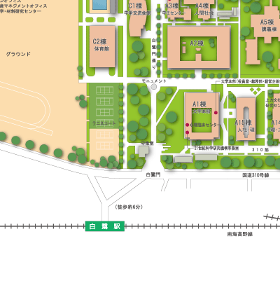
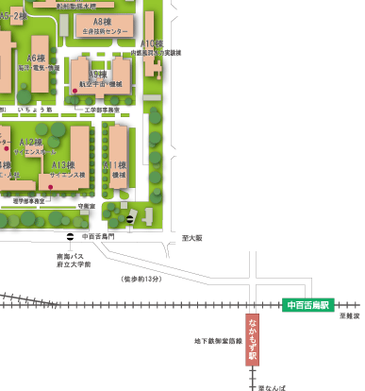

別紙

＜駐車場利用申請書＞

氏名 | 所属 | 車のナンバー
例：岡 秀紀 | 例：大阪府立大学 | 例：なにわ555 や11-13
例：岡 秀紀 | 例：審判団 | 例：なにわ555 や11-13

